МИНИСТЕРСТВО ОБРАЗОВАНИЯ И НАУКИ РОССИЙСКОЙ ФЕДЕРАЦИИ

Федеральное государственное автономное образовательное учреждение высшего образования

**«НАЦИОНАЛЬНЫЙ ИССЛЕДОВАТЕЛЬСКИЙ ТОМСКИЙ**

**ПОЛИТЕХНИЧЕСКИЙ УНИВЕРСИТЕТ»**

Инженерная школа неразрушимого контроля и безопасности

Отчет по

лабораторным работам №1 - №5

**Изучение среды разработки Visual Studio**

Вариант №12

Выполнила студентка группы 1Е31

Ефремова Екатерина Викторовна

Проверил преподаватель

Цыганков Юрий Владимирович

Томск-2023

Лабораторная работа №1

**Изучение среды разработки Visual Studio**

**Цель работы**

Изучить среду быстрой разработки приложений Visual Studio. Научится размещать и настраивать внешний вид элементов управления на форме.

**Задание**

Разместите на форме ряд кнопок (Button). Создайте обработчики события нажатия на данные кнопки, которые будут делать неактивными следующую кнопку. Создайте обработчик события нажатия кнопки мыши 15 на форме (Click), который будет устанавливать все кнопки в активный режим

**Решение задания**

using System;

using System.Collections.Generic;

using System.ComponentModel;

using System.Data;

using System.Drawing;

using System.Linq;

using System.Text;

using System.Threading.Tasks;

using System.Windows.Forms;

namespace LabWork11

{

public partial class Form1 : Form

{

public Form1()

{

InitializeComponent();

}

private void button1_Click(object sender, EventArgs e)

{

BackColor = Color.Red;

}

private void button2_Click(object sender, EventArgs e)

{

BackColor = Color.Green;

}

private void button3_Click(object sender, EventArgs e)

{

BackColor = Color.Yellow;

}

private void button4_Click(object sender, EventArgs e)

{

BackColor = Color.Blue;

}

}

}

**Результат:**

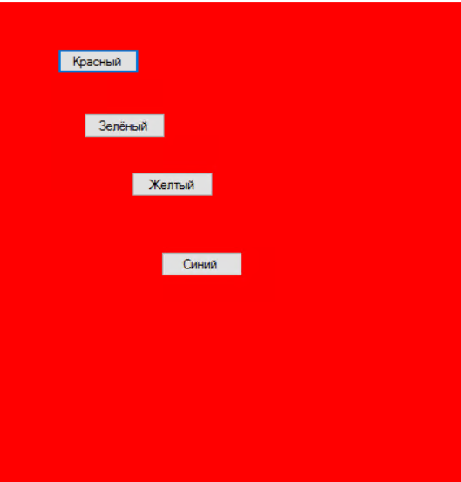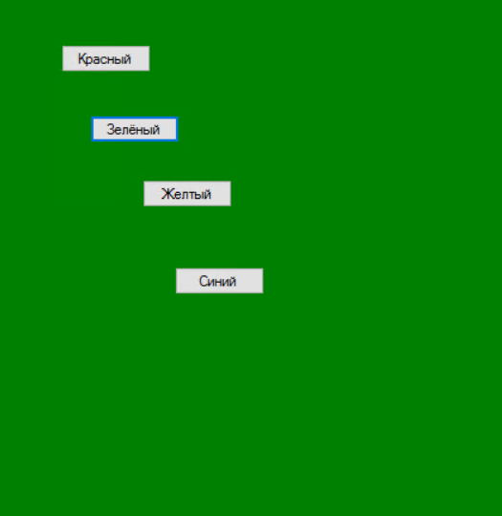

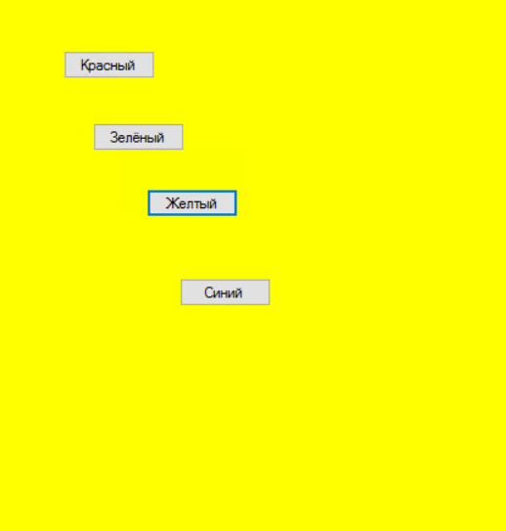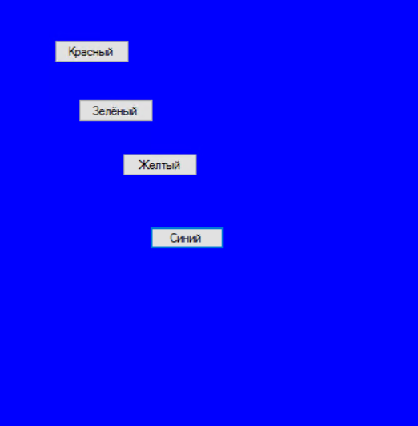

**Вывод:**

Изучили среду быстрой разработки приложений Visual Studio. Научились размещать и настраивать внешний вид элементов управления на форме.

Лабораторная работа №2

**Линейные алгоритмы**

**Цель работы**

Научиться составлять каркас простейшей программы в среде Visual Studio. Написать и отладить программу линейного алгоритма.

**Задание:**

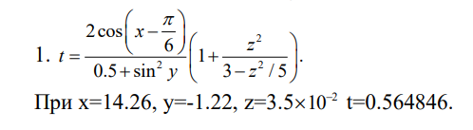

**Решение задания:**

using System;

using System.Collections.Generic;

using System.ComponentModel;

using System.Data;

using System.Drawing;

using System.Linq;

using System.Text;

using System.Threading.Tasks;

using System.Windows.Forms;

namespace LabWork22

{

public partial class Form1 : Form

{

public Form1()

{

InitializeComponent();

}

private void Form1_Load(object sender, EventArgs e)

{

textBox1.Text = "14,26";

textBox2.Text = "-1,22";

textBox3.Text = "3,5e-2";

}

private void button1_Click(object sender, EventArgs e)

{

double x = double.Parse(textBox1.Text);

textBox4.Text += Environment.NewLine + "X = " + x.ToString();

double y = double.Parse(textBox2.Text);

textBox4.Text += Environment.NewLine + "Y = " + y.ToString();

double z = double.Parse(textBox3.Text);

textBox4.Text += Environment.NewLine + "Z = " + z.ToString();

double a = 2 * Math.Cos(x - Math.PI / 6d);

double b = 0.5 + Math.Sin(y) * Math.Sin(y);

double c = 1 + (z * z) / (3 - z * z / 5d);

double u = a / b * c;

textBox4.Text += Environment.NewLine + "Результат U = " + u.ToString();

}

}

}

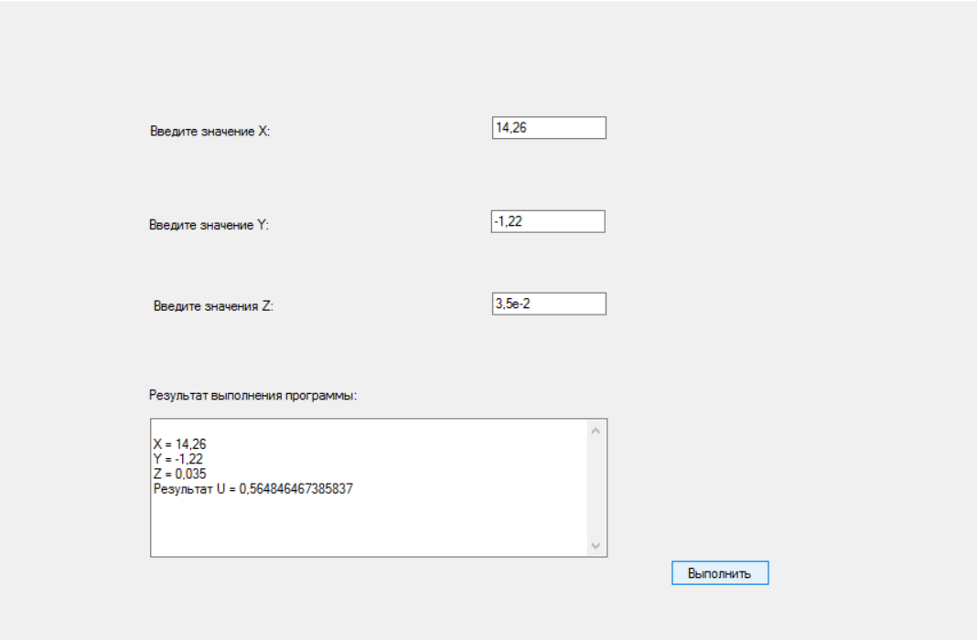

**Вывод**

Научились составлять каркас простейшей программы в среде Visual Studio. Написать и отладить программу линейного алгоритма.

Лабораторная работа №3

**Разветвляющиеся алгоритмы**

**Цель работы**

Научиться пользоваться элементами управления для организации переключений (RadioButton). Написать и отладить программу разветвляющегося алгоритма.

**Задание:**

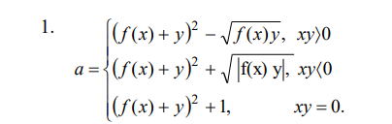

**Решение задания**

using System;

using System.Collections.Generic;

using System.ComponentModel;

using System.Data;

using System.Drawing;

using System.Linq;

using System.Text;

using System.Threading.Tasks;

using System.Windows.Forms;

namespace LabWork3

{

public partial class Form1 : Form

{

public Form1()

{

InitializeComponent();

}

private void textBox3_TextChanged(object sender, EventArgs e)

{

}

private void button1_Click(object sender, EventArgs e)

{

double x = Convert.ToDouble(textBox1.Text);

double y = Convert.ToDouble(textBox2.Text);

double fx = 0;

textBox3.Text = "Результаты " + Environment.NewLine;

textBox3.Text += "При X = " + textBox1.Text + Environment.NewLine;

textBox3.Text += "При Y = " + textBox2.Text + Environment.NewLine;

if (radioButton1.Checked)

fx = Math.Sin(x);

else if (radioButton2.Checked)

fx = Math.Pow(x, 2);

else if (radioButton3.Checked)

fx = Math.Exp(x);

double a = 0;

if ((x * y) > 0)

a = Math.Pow(fx + y, 2) - (Math.Sqrt(fx * y));

if ((x * y) < 0)

a = Math.Pow(fx + y, 2) + (Math.Sqrt(fx * y));

if ((x * y) == 0)

a = Math.Pow(fx + y, 2) + 1;

textBox3.Text += "A = " + a.ToString() + Environment.NewLine;

}

private void button2_Click(object sender, EventArgs e)

{

textBox1.Clear();

textBox2.Clear();

textBox3.Clear();

}

}

}

**Результат:**

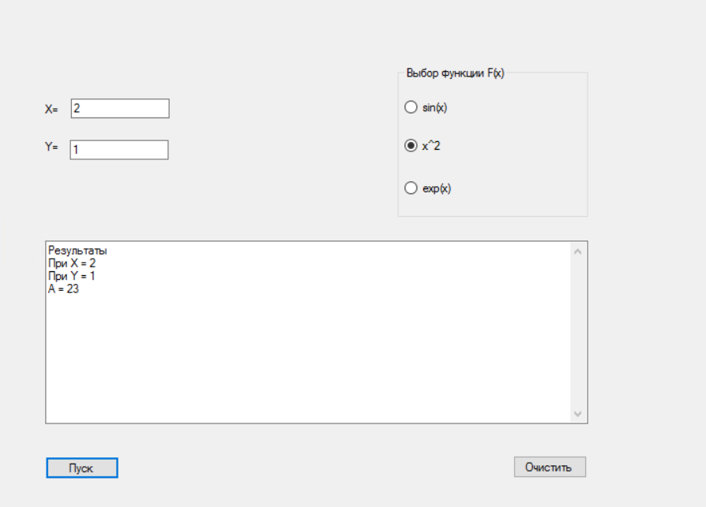

**Вывод**

Научились пользоваться элементами управления для организации переключений (RadioButton). Написали и отладили программу разветвляющегося алгоритма.

Лабораторная работа №4

**Циклические алгоритмы и одномерные массивы**

**Цель работы**

Изучить простейшие средства отладки программ в среде Visual Studio. Изучить способы получения случайных чисел. Написать программу для работы с одномерными массивами с использованием циклического алгоритма.

**Задание**

25) Дан массив, содержащий 14 элементов. Все отрицательные элементы заменить на 3. Вывести исходный и полученный массив.

**Решение задания**

using System;

using System.Collections.Generic;

using System.ComponentModel;

using System.Data;

using System.Drawing;

using System.Linq;

using System.Text;

using System.Threading.Tasks;

using System.Windows.Forms;

namespace Lab4._3

{

public partial class Form1 : Form

{

public Form1()

{

InitializeComponent();

}

int[] Mas = new int[14];

private void button1_Click(object sender, EventArgs e)

{

listBox1.Items.Clear();

Random rand = new Random();

for (int i = 3; i < 14; i++)

{

Mas[i] = rand.Next(-50, 50);

listBox1.Items.Add("Mas[" + i.ToString() +

"] = " + Mas[i].ToString());

}

}

private void button2_Click(object sender, EventArgs e)

{

listBox2.Items.Clear();

for (int i = 3; i < 14; i++)

{

if (Mas[i] < 0)

Mas[i] = 3;

listBox2.Items.Add("Mas[" + Convert.ToString(i)

+ "] = " + Mas[i].ToString());

}

}

}

}

**Результат:**

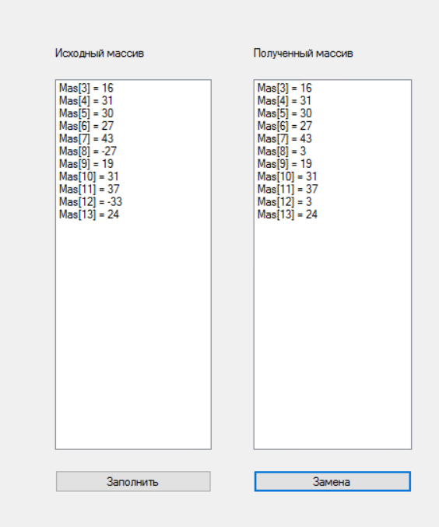

**Вывод**

Изучили простейшие средства отладки программ в среде Visual Studio. Изучили способы получения случайных чисел. Написали программу для работы с одномерными массивами с использованием циклического алгоритма.

Лабораторная работа №5

**Циклические алгоритмы и одномерные массивы**

**Цель работы**

Изучить основные понятия, относящиеся к классам и объектам, изучить действия со строковыми объектами, правила работы с элементом управления ListBox. Написать программу для работы со строками.

**Задание**

2. Посчитать в строке количество слов.

**Решение задания**

using System;

using System.Collections.Generic;

using System.ComponentModel;

using System.Data;

using System.Drawing;

using System.Linq;

using System.Text;

using System.Threading.Tasks;

using System.Windows.Forms;

namespace LabWork55

{

public partial class Form1 : Form

{

public Form1()

{

InitializeComponent();

}

private void button1_Click(object sender, EventArgs e)

{

int index = listBox1.SelectedIndex;

string str = (string)listBox1.Items[index];

int len = str.Length;

int count = 0;

int i = 0;

while (i < len)

{

if (str[i] == ' ')

count++;

i++;

}

count++;

label1.Text = "Количество слов = " + count.ToString();

}

}

}

**Результат**

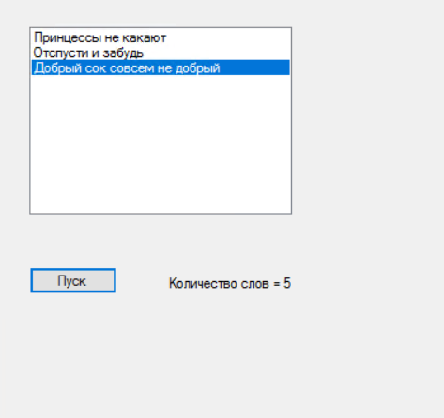

**Вывод**

Изучили основные понятия, относящиеся к классам и объектам, изучили действия со строковыми объектами, правила работы с элементом управления ListBox. Написали программу для работы со строками.